石河子大学体育学院
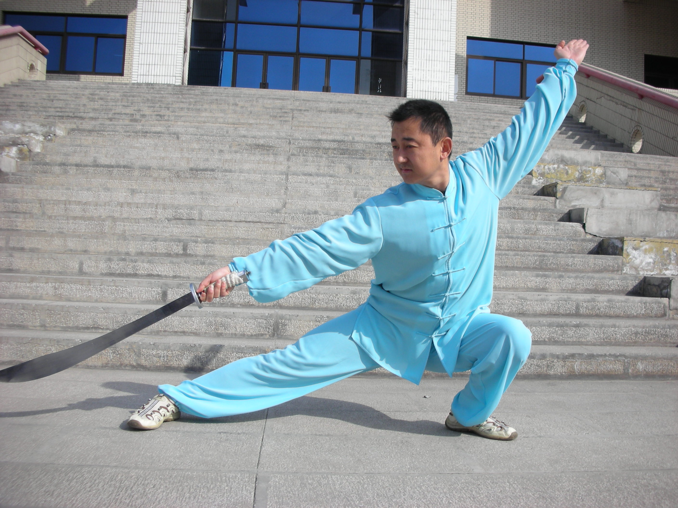


课程名称 武 术
授课班级 2012级体育教育
任课教师 鲁 勇

2012—2013学年第一学期
体育学院体育教育运动训练系武体重教研室
武术教案
周次第 1 周1课 |  | 日期： |  |  |  |  | 教师： 鲁 勇
教案用  于各班  上课的时间 | 系别 |  | 年级班 | 性别 | 人数 | 年 |  | 月 | 日 | 星期 | 节次
课的任务 | 了解武术的起源和发展。（理论课）
教材内容 | 1、师生相互认识了解（点名），提出本学期要求。
 | 2、教师介绍本学期学习内容及考试方法。
 | 3、介绍掌握武术概论（重点）

课的部分 | 时间 | 教学内容 | 组织教法 | 练习量
教学重点 |  | 一.教师介绍本学期学习内容及考试方法  1.学习内容任务。  2.考核内容及方法。  二.教师介绍本学科的理论知识。  1.概论。  A武术的起源和发展。  B武术运动的特点及作用。  C武术的内容和分类.  D武术的演练技巧和表现方法。  2．套路教学的阶段与步骤。  3．套路教学的方法。  A直观教学法。  (动作示范, 多媒体教学.)  B完整与分解教学法。  (完整教学法,分解教学法.)  C语言教学法。  (讲解,口令的运用.)  D预防与纠正错误法。  E练习法。  (重复练习法,变换练习法,综合练习法.)`  4武术课教案的撰写
课后题目 |  | 1为什么要重视基本功的练习  2写武术课教案一份！
武术教案
周次:第1周2课 |  | 日期： |  |  |  |  | 教师： 鲁 勇
教案用  于各班  上课的时间 | 系别 |  | 年级班 | 性别 | 人数 | 年 |  | 月 | 日 | 星期 | 节次
课的任务 | 武术基本功和基本动作
教材内容 | 1、武术运动简介，使学生对武术运动能够有一定的了解。  2、学习基本功，通过学习，使学生能够基本的掌握动作。  3、身体素质练习，提高学生的下肢力量  4、培养学生对武术的良好兴趣。

课的部分 | 时间 | 教学内容 | 组织教法 | 练习量
开始  部分 | 5 | ·值日生整队，师生问好（互行抱拳礼），报告出席人数。队形如图  ·点名  ·宣布本次课的学习任务内容。  ·提出课堂要求  。上课一律穿运动服  。见习生随堂记见习笔记  。爱互公共设备  。认真锻炼、刻苦学习  。尊敬师长、团结同学  ·安排见习生任务内容 | ·要求：快、静、齐  ·要求：认真听讲，积极回答问题。
准备  部分 | 5 | 一般性活动：颈、肩、腰、髋、膝、踝  如图  ·示 范  ·领 作  ·口令指挥  ·值日生带领，慢跑  ·柔 韧 性  。正压腿：正对物体，两腿伸直，立腰，收髋，上体前屈振压。  。侧压腿：侧对物体，上体向一侧振压。  。后压腿：背对物体，上体后屈振压。  。压肩：面对物体站立，两脚开步与肩同宽，手抓物体，上体前俯振压。 | 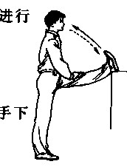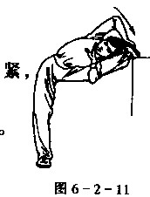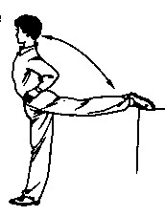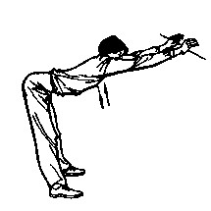  ·正、侧、后压腿、压肩  ·充分拉开韧带（防止练习中出外伤）
基本  部分 | 60 | 一、武术简介  武术定义：武术是以技击作为主要内容，以套路和格斗为运动形式，注重内外兼修的中国传统体育项目。  抱拳礼： 左掌右拳，代表着以武会友，团结不骄傲的含义。  二、学习基本功  1、基本手型  - 掌  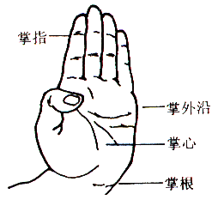  要点：四指并拢伸直、拇指屈紧扣于虎口处。  - 拳  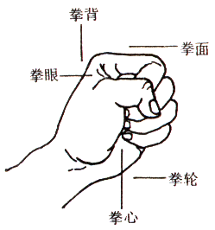  要点：四指并拢卷握，拇指紧扣食指和中指的第二指节。  - 勾  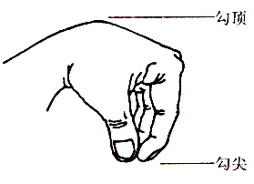  要点：五指第一指节捏拢在一起，屈腕。  ·基本功  。正踢腿：左脚上步直立，右腿挺膝，脚尖勾起向前额处猛踢，目视前方。  。侧踢腿：右脚脚尖外展，左脚跟稍提起，身体右转，左腿勾脚向左耳际踢起，右臂上举亮掌，左臂立于右肩前;目向前平视。  。外摆腿：左脚尖勾紧，向右侧上方踢起，经面前向左侧上方摆动，直腿落在右脚旁。可击响。  。里合腿：同外摆腿，惟独方向相反。  。弹 腿：支撑腿直立或稍屈，另一腿由屈到伸向前弹出。脚面绷平，力达脚尖。  。蹬 腿：同弹腿，惟脚尖勾起，力达脚跟。  。侧踹腿：右腿伸直支撑，左腿由屈到伸，脚尖里扣，用脚掌猛力踹出，高与肩平，上体倾斜；目视前方。  。后扫腿：弓步推掌开始，成右仆步，上体前俯，两掌撑地，左腿全蹲；右腿伸直，脚尖内扣，以左脚掌为轴贴地后扫一周。 | 学习基本功组织教法：  1、教师示范动作1-2遍。  2、教师边示范边讲解动作1-2遍。  3、教师领做并讲解动作3-4遍。  4、教师口令指挥学生集体练习。  5、学生分组练习教师个别指导。  6、纠正错误动作，强调动作要领。  7、学生再集体进行练习4-5遍。  8、教师讲解动作的攻防含义。  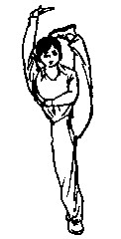  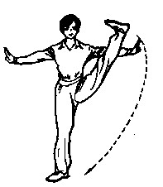  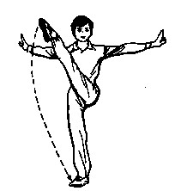  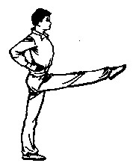  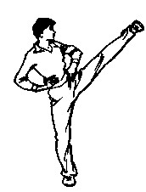  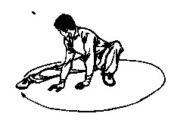  ○ ○ ○ ○ ○  ○ ○ ○ ○ ○  ○ ○ ○ ○ ○  △  教师示范 集体练习
结束  部分 | 10 | ·值日生领做放松操  ·集合、整队  ·总结本课情况  ·布置课后作业认真复习课上所学知识  ·请学生检查场地  ·宣布下课（互行抱拳礼），师生道别。
课后小结
武术教案
周次:第2周3课 |  |  |  | 日期： |  |  |  |  |  | 教师：鲁勇
教案用  于各班  上课的时间 |  |  | 系别 |  | 年级班 | 性别 | 人数 | 年 |  |  | 月 | 日 | 星期 | 节次
课的任务 |  |  | 掌握武术基本动作。
教材内容 |  |  | 学习武术基本功。
课的部分 | 时间 | 教学内容 |  |  |  |  |  |  | 组织教法 |  |  |  |  |  | 练习量
开始  部分 | 7 | ·值日生整队，师生问好（互行抱拳礼），报告出席人数。队形如图  ·点名  ·宣布本次课的学习任务内容。  ·提出课堂要求  。上课一律穿运动服  。见习生随堂记见习笔记  。爱互公共设备  。认真锻炼、刻苦学习  。尊敬师长、团结同学  ·安排见习生 |  |  |  |  |  |  | 成队形  × × × × × × ×  × × × × × × ×  Δ
准备  部分 | 14 | 一般性活动：颈、肩、腰、髋、膝、踝（如图）  ·示 范  ·领 作  ·口令指挥  ·值日生带领，慢跑  ·柔 韧 性  。正压腿：正对物体，两腿伸直，立腰，收髋，上体前屈振压。  。侧压腿：侧对物体，上体向一侧振压。  。后压腿：背对物体，上体后屈振压。  。压肩：面对物体站立，两脚开步与肩同宽，手抓物体，上体前俯振压。 |  |  |  |  |  |  | 成队  × × × × × × ×  × × × × × × ×  Δ
基本  部分 | 50 | 基本手法  1）平冲拳  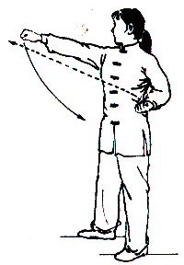  要点：挺胸、收腹、直腰、拳从腰间向前猛力冲出，前臂内旋，左右交替。  - 推掌  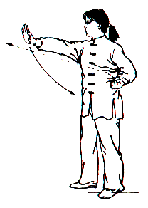  要点：挺胸、收腹、直腰，快速有力同时做好拧腰顺肩。  3、基本步型  - 弓步  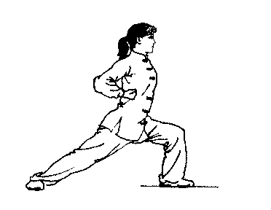  要点:前腿弓，后腿绷，挺腰、塌腰；前后腿成一条直线。  - 马步  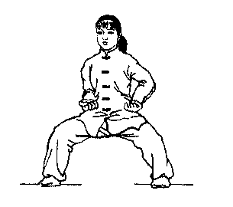  要点：挺腰塌腰；脚根外蹬。  - 虚步  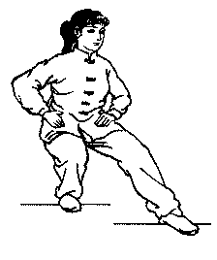  要点：挺腰、塌腰，虚实分明。  - 仆步  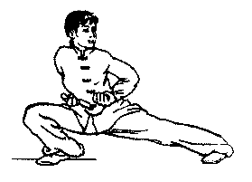  要点：挺腰、塌腰沉髋。  - 歇步  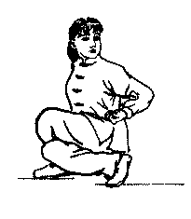  要点：挺腰塌腰两腿靠紧并拢。 |  |  |  |  |  |  | 教授拳、掌、勾队形：  × × × × × ×  × × × × × ×  教授平冲拳、推掌队形：  × × × × × ×  × × × × × ×  教授弓步队形：  × × × × × ×  × × × × × ×  ▲  教授马步步队形：  × × × × × ×  × × × × × ×  ▲  教授虚步、仆步、歇步队形：  × × × × × ×  × × × × × ×  ▲  结合手法练习队形：  × × × × × ×  × × × × × ×  ▲
结束  部分 | 10 | 整理放松：  小结本课  回收体育器械  宣布课后练习 下课 |  |  |  |  |  |  | 成队形  × × × × × × ×  × × × × × × ×  Δ
课
后
小
结

武术教案
周次:第3周4课 |  |  |  | 日期： |  |  |  |  |  | 教师： 鲁 勇
教案用  于各班  上课的时间 |  |  | 系别 |  | 年级班 | 性别 | 人数 | 年 |  |  | 月 | 日 | 星期 | 节次
课的任务 |  |  | 掌握五步拳
教材内容 |  |  | 1、基本功练习
 |  |  | 2、学习五步拳
 |  |  | 3、身体素质练习
课的部分 | 时间 | 教学内容 |  |  |  |  |  |  | 组织教法 |  |  |  |  |  | 练习量
开始  部分 | 5 | 一.值日生整队集合报告人数  二.师生相互问好（互行抱拳礼）  三.简单介绍教学计划  四.宣布教学内容和要求  五.安排见习生检查服装  六.安全教育 |  |  |  |  |  |  | 成队形  × × × × × × ×  × × × × × × ×  Δ
准备  部分 | 5 | 一.热身练习。  二.广播操热身。  三.各个关节热身。  四. 基本功练习。 |  |  |  |  |  |  | 成队形  × × × × × × ×  × × × × × × ×  Δ
基本  部分 | 60 | 一、复习结合手法练习步型  1、马步冲拳  要点：身体的重心要平稳，冲拳要有力。  2、虚步撩掌  要点：撩掌的手要与虚步同时完成，并且重心要稳。  3、弓步冲拳  要点：身体的重心要平稳，冲拳要有力。  二、学习腿法  - 正踢腿  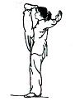  要点：挺胸、直腰，踢腿时脚尖勾起绷落。  - 弹腿冲拳  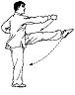  要点：脚面绷直、收髋，冲拳要与弹腿协调一致。  - 蹬腿推掌  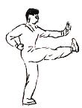  要点：脚尖勾起、收髋，推掌要与蹬腿协调一致。  - 侧踹腿  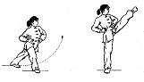  要点：挺膝、开髋、力达脚跟。  - 单拍脚  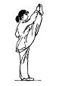  要点：脚面绷直、踢腿与拍击要同时。  - 里合腿  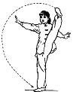  要点：挺胸、直腰、松髋、合髋。  - 外摆腿  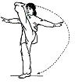  要点：挺胸、直腰、松髋、展髋。  基本动作练习（五步拳练习）  1拗弓步冲拳  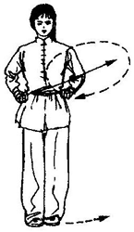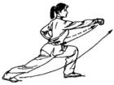  2弹踢冲拳  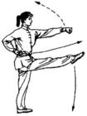  3马步架打  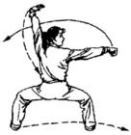  4歇步盖打  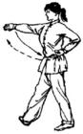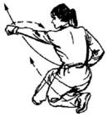  5提膝仆步穿掌  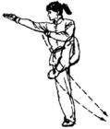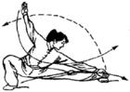  6虚步挑掌  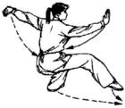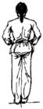 |  |  |  |  |  |  | 一、基本功练习组织教法：  1、教师领做讲解1-2遍。  2、教师口令指挥学生行进间练习5-6遍。  3、教师纠正错误动作，强调动作要领。  × × × × × ×  × × × × × ×  4、教师口令指导学生集体练习。  学习五步拳组织教法：  1、教师示范动作1-2遍。  2、教师边示范边讲解动作1-2遍。  3、教师领做并讲解动作3-4遍。  4、教师口令指挥学生集体练习10遍。  5、学生分组练习教师巡视指导。  6、纠正错误动作，强调动作要领。  7、学生再集体进行练习4-5遍。  ○ ○ ○ ○ ○  ○ ○ ○ ○ ○  △  ○ ○ ○ ○ ○  ○ ○ ○ ○ ○
结束  部分 | 10 | 整理放松：  小结本课  回收体育器械  宣布课后练习 下课 |  |  |  |  |  |  | 1、放松操三节。  2、对本次课的情况提出批评与表扬。  两排横队：  ×××××××  ×××××××
课
后
小
结
武术教案
周次第3 周5课 |  | 日期： |  |  |  |  | 教师：鲁勇
教案用  于各班  上课的时间 | 系别 |  | 年级班 | 性别 | 人数 | 年 |  | 月 | 日 | 星期 | 节次
课的任务 | 复习五步拳
教材内容 | 1、基本功练习
 | 2、复习基本动作
 | 3、复习五步拳
 | 4、教学比赛
 | 5、身体素质练习

课的部分 | 时间 | 教学内容 | 组织教法 | 练习量
开始  部分 | 5 | 一.值日生整队集合报告人数  二.师生相互问好（互行抱拳礼）  三.简单介绍教学计划  四.宣布复习课教学内容和要求  五.安排见习生检查服装。 | 成队形  × × × × × × ×  × × × × × × ×  Δ
准备  部分 | 5 | 一.热身练习。  二.广播操热身。  三.各个关节热身。  四. 安全教育 | 成队形  × × × × × × ×  × × × × × × ×  Δ
基本  部分 | 60 | 1．基本功练习。  冲拳推掌  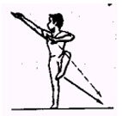穿掌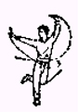亮掌  2．复习五步拳 | ！教师示范讲解。  2领做。  3口令（4×8拍）。  4纠正动作。  分组表演  优秀个人表演
结束  部分 | 10 | 整理放松：  小结本课  回收体育器械  宣布课后练习 下课 | 成队形  × × × × × × ×  × × × × × × ×  Δ
课后小结
武术教案
周次第 4周6课 |  |  |  |  |  |  | 教师：鲁勇
教案用  于各班  上课的时间 | 系别 |  | 年级班 | 性别 | 人数 | 年 | 月 | 日 | 星期 | 节次
课的任务 | 学习初级长拳起式、第一段
教材内容 | 1、基本功练习
 | 2、学习初级长拳起式、第一段
 | 3、身体素质练习

课的部分 | 时间 | 教学内容 | 组织教法 | 练习量
开始  部分 | 5 | 一.值日生整队集合报告人数  二.师生相互问好（互行抱拳礼）  三.简单介绍教学计划  四.宣布教学内容和要求  五.安排见习生检查服装  六.安全教育 | 成队形  × × × × × × ×  × × × × × × ×  Δ
准备  部分 | 5 | 一.热身练习。  二.广播操热身。  三.各个关节热身。 | 成队形  × × × × × × ×  × × × × × × ×  Δ
基本  部分 | 60 | 一、基本功练习  弓步马步  虚步仆步  歇步  二、初级长拳起式、第一段学习  1、起式  - 预备式  1、虚步亮掌：  （1）示范点：正前；  （2）示范面：镜面、背面；（3）教法：上下分解、整体。  要点及要求：为加深学生对该动作印象，可进行如下教学程序：整体——上肢分解——整体。  2、并步对拳：  （1）示范点：正前  （2）示范面：镜面、背面  （3）教法：整体、分解。  要点及要求：提膝时右手下拍、左掌前穿为难点。并步对拳时要求头向左看。  要点：蹬腿要快、并与缠头连贯。  1、弓步冲拳  （1）示范点：左前  （2）示范面：背面、侧面。  （3）教法：整体。  要点及要求：左手为格挡动作，不是搂手；在教动作前告之学生三路长拳中的一般为立拳，平拳出现在第四段第五动“歇步下冲拳”。  2、 弹腿冲拳：  （1）示范点：左前  （2）示范面：侧面  （3）教法：整体  要点及要求：弹腿绷脚尖；如学生动作不协调可先进行弹腿的练习。  3、 马步冲拳  （1）示范点：左后  （2）示范面：侧面、背面  （3）教法：整体  要点及要求：教师注意示范点在学生横队的左后位置，以使多数学生能够观察到教师的示范动作。  4、 弓步冲拳  （1）示范点：左后  （2）示范面：背面、侧面  （3）教法：整体  要点及要求：右手格挡，左拳经腰间冲出（立拳）。  5、弹腿冲拳  （1）示范点：左后、左前  （2）示范面：侧面  （3）教法：整体  要点及要求：注意根据实际情况选择左前及左后的示范点位置。  6、大跃步前穿  （1）示范点：正前、左前  （2）示范面：侧面、背面  （3）教法：上下分解、整体。  要点及要求：难点为大跃步及上下肢配合。A先教跃步动作（在提膝后双掌后挂完成后）左脚落地——左脚蹬地——右腿收腿和左腿起跳——右脚落地左脚侧伸成仆步。B再教上肢动作：双掌后挂——从身体左侧经头顶向右划弧——右拳收腰间左掌置于右胸前。最后进行整体。  7、弓步击掌  （1）示范点：左前  （2）示范面：侧面  （3）教法：整体、上下分解。  要点及要求：左手搂脚面后摆至身体后，勾尖朝上。  8、马步架掌  （1）示范点：左前  （2）示范面：背面、镜面  （3）教法：分解、整体。  要点及要求：左掌架至头顶同时头向右看；左掌置于左胸前。  三、身体素质练习。  四、身体素质  1、抱腿跳  要点：跳与跳之间要连贯。  - 俯卧撑  男生做指撑，女生做跪撑。 | 1教师示范讲解。  2领做。  3口令（4×8拍）。  4纠正动作。  ○ ○ ○ ○ ○ ○  ○ ○ ○ ○ ○ ○  ◆  ○ ○ ○ ○ ○ ○  ○ ○ ○ ○ ○ ○  1教师讲解示范。  2教师领做。  3集体练习。  4个人练习。  5动作纠正。  6口令表演。  学习三路长拳时学生组织及要求：  （一）学生成二列横队：  ★  ♂♂♂♂♂♂♂♂♂  ♂♂♂♂♂♂♂♂♂  （一）——1：教师示范点示意图：  左前★ 正前★ 右前★  ★ ♂♂♂♂♂♂♂♂♂ 右侧  左侧  ★ ♂♂♂♂♂♂♂♂♂  左后★ 正后★ 右后★
结束  部分 | 10 | 1、集合整队  2、课上小结  3、布置下次课任务  4、师生再见  5、交还器材 | 成队形  × × × × × × ×  × × × × × × ×  Δ
课后小结
武术教案
周次：第 5 周7课 |  | 日期： |  |  |  |  | 教师：鲁勇
教案用  于各班  上课的时间 | 系别 |  | 年级班 | 性别 | 人数 | 年 | 月 | 日 | 星期 | 节次
课的任务 | 复习初级长拳第一段
教材内容 | 1、基本功复习
 | 2、复习初级长拳第一段
 | 3、教学表演比赛第一段

课的部分 | 时间 | 教学内容 | 组织教法 | 练习量
开始  部分 | 5 | 一.值日生整队集合报告人数  二.师生相互问好（互行抱拳礼）  三.简单介绍教学计划  四.宣布教学内容和要求  五.安排见习生检查服装  六.安全教育 | 成队形  × × × × × × ×  × × × × × × ×  Δ
准备  部分 | 5 | 一.热身练习。  二.广播操热身。  三.各个关节热身。 | 成队形  × × × × × × ×  × × × × × × ×  Δ
基本  部分 | 60 | - 基本功练习  基本腿法：  1）正踢腿  2）侧踢腿  3）弹腿  4）外摆腿  5）里合腿 要点：踢腿时要挺胸，直腰，快速有力。  6）后扫腿 要点：转身插手要快，重心要低。  二、复习初级长拳第一段  - 弓步冲拳  - 弹腿冲拳  3、马步冲拳  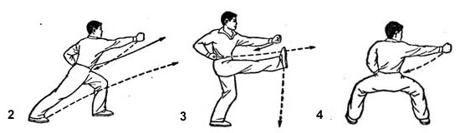  4、弓步冲拳  5、弹腿冲拳  6、大跃步前穿  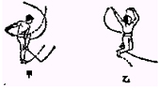  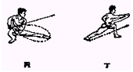  7、弓步击掌  8、马步架掌  三、教学比赛。  四、身体素质练习  1.俯卧撑30*2组  2. 单脚跳150*2组  3.折返跑 | ××××  ××××  ××××  ××××  ××××  ××××  ↓↑  集体演练  纠正动作  本节课的难点动作：  - 并步对拳：右拍掌左穿掌。  - 大跃步前穿：双掌后挂后左脚蹬地双脚离地腾空——空中摆掌——落地后仆步。  - 若干摆头与身体的配合：  - 虚步亮掌：右摆掌至头顶时头向左迅速左看。  - 并步对拳时对拳与左摆头；  - 大跃步前穿时，双掌后挂头向左后方向、跃步时目视左掌方向。  分组练习  分组个人表演练习
结束  部分 | 10 | 一、集合整队  （一）要求同学做自我放松；  （二）教师以整队口令集合整队；  二、课后小结  （一）对表现突出学生进行表扬，并指出课中不足之处；  （二）检查见习学生记录课程的笔记，并略作点评。  三、教师与学生互致抱拳礼。 | 成队形  × × × × × × ×  × × × × × × ×  Δ
小结
武术教案
周次第 5 周8课 |  |  |  |  |  |  | 教师：鲁勇
教案用  于各班  上课的时间 | 系别 |  | 年级班 | 性别 | 人数 | 年 | 月 | 日 | 星期 | 节次
课的任务 | 学习长拳第二段。
教材内容 | 1、基本功练习
 | 2、学习长拳第二段
 | 3、身体素质练习

课的部分 | 时间 | 教学内容 | 组织教法 | 练习量
开始  部分 | 5 | 一.值日生整队集合报告人数  二.师生相互问好（互行抱拳礼）  三.简单介绍教学计划  四.宣布教学内容和要求  五.安排见习生检查服装  六.安全教育 | 成队形  × × × × × × ×  × × × × × × ×  Δ
准备  部分 | 5 | 1、慢跑  2、 徒手操  （1）头部运动〔4×8拍〕  （2）扩胸运动〔4×8拍〕  （3）腰部运动〔4×8拍〕  （4）全身运动〔4×8拍〕  （5）弓步压腿〔4×8拍〕  （6）仆步压腿〔4×8拍〕 | 准备活动队型
基本  部分 | 60 | 一、基本功练习  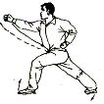弓步冲拳  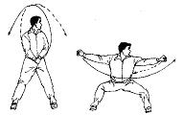马步双劈拳  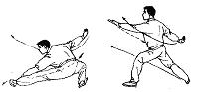仆步穿掌  二、学习长拳第二段  1虚步栽拳  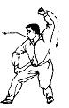  2提膝穿掌  3仆步穿掌  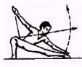  4虚步挑掌  5马步击掌  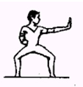  6插步双排掌  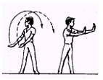  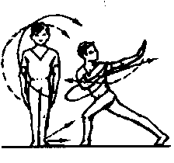  7弓步击掌  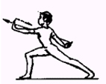  8转身踢腿马步盘肘  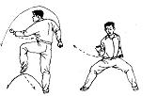  - 身体素质练习（专项）  ①侧手翻  ②鲤鱼打挺 | ○ ○ ○ ○ ○ ○  ○ ○ ○ ○ ○ ○  ○ ○ ○ ○ ○ ○  △  要求：队伍整齐  动作到位  弓马要作到三平  教学队型  ○ ○ ○ ○ ○ ○  ○ ○ ○ ○ ○ ○  ◆  ○ ○ ○ ○ ○ ○  ○ ○ ○ ○ ○ ○  1教师讲解示范。  2教师领做。  3集体练习。  4个人练习。  5动作纠正。  6口令练习。  ××××  ××××  ××××  ××××  ××××  ××××  ↓↑
结束  部分 | 10 | 整理放松：  小结本课  回收体育器械  宣布课后练习 下课 | 成队形  × × × × × × ×  × × × × × × ×  Δ
课
后
小
结
武术教案
周次第7周9课 |  |  |  |  |  |  | 教师：鲁勇
教案用  于各班  上课的时间 | 系别 |  | 年级班 | 性别 | 人数 | 年 |  | 月 | 日 | 星期 | 节次
课的任务 | 复习拳术第二段
教材内容 | 1、基本功练习
 | 2、复习拳术第二段
 | 3、教学表演

课的部分 | 时间 | 教学内容 | 组织教法 | 练习量
开始  部分 | 5 | 一.值日生整队集合报告人数  二.师生相互问好（互行抱拳礼）  三.简单介绍教学计划  四.宣布教学内容和要求  五.安排见习生检查服装 | 成队形  × × × × × × ×  × × × × × × ×  Δ
准备  部分 | 5 | 一.热身练习  二.广播操热身  三.各个关节热身  四.安全教育 | 成队形  × × × × × × ×  × × × × × × ×  Δ
基本  部分 | 60 | 一、基本功练习  拳术的基本步型  ☆并步：两脚内侧靠近直立。  ☆开立步：两脚左右平行站立和前后平行站立。  ☆弓步：前腿屈膝半蹲，大腿接近水平，膝盖向前与脚尖垂直，后腿挺膝伸直，脚尖内扣两脚全掌着地。  ☆马步：两脚平行开立大于肩宽，两腿屈膝半蹲，大腿屈平。  ☆仆步：一腿全蹲，脚尖稍外展，另一腿伸直平铺地面，脚尖内扣，两脚全掌着地。  ☆虚步：一腿屈膝半蹲，大腿近似水平，另一腿稍屈膝前伸，脚拇指虚点地面。  ☆高虚步：两脚前后开立步站立，屈膝全蹲，后腿膝盖前插与前腿膝窝小腿外侧贴紧，臀部坐于后腿脚跟处。前脚全掌着地，后脚前脚掌着地。  ☆歇步：两脚前后交叉站立，屈膝全蹲，后腿膝盖前插与前腿膝窝小腿外侧贴紧，臀部坐于后腿脚跟处。前脚全掌着地，后脚前脚掌着地。  ☆插步：同弓步，前腿脚尖外展，后腿脚跟提起。  二复习拳术第二段  1虚步栽拳  2提膝穿掌  3仆步穿掌  4虚步挑掌  5马步击掌  6插步双排掌  7弓步击掌  8转身踢腿马步盘肘 | ○ ○ ○ ○ ○ ○  ○ ○ ○ ○ ○ ○  ○ ○ ○ ○ ○ ○  △  学习基本功组织教法：  1、教师示范动作1-2遍。  2、教师边示范边讲解动作1-2遍。  3、教师领做并讲解动作3-4遍。  4、教师口令指挥学生集体练习。  5、学生分组练习教师个别指导。  6、纠正错误动作，强调动作要领。  7、学生再集体进行练习4-5遍。  复习拳术组织教法：  1、 示范动作1-2遍。  2、教师边示范边讲解动作1-2遍。  3、教师领做并讲解动作3-4遍。  4、教师口令指挥学生行进间练习3－4遍。  5、纠正错误动作，强调动作要领。  7、学生再集体进行练习4-5遍。  8、教师讲解动作的攻防含义  ○ ○ ○ ○ ○ ○  ○ ○ ○ ○ ○ ○  ○ ○ ○ ○ ○ ○  △
结束  部分 | 10 | 整理放松：  小结本课  回收体育器械  宣布课后练习 下课 | 成队形  × × × × × × ×  × × × × × × ×  Δ
课
后
小 结
武术教案
周次第8周10课 |  |  |  |  |  |  | 教师：鲁勇
教案用  于各班  上课的时间 | 系别 |  | 年级班 | 性别 | 人数 | 年 |  | 月 | 日 | 星期 | 节次
课的任务 | 学习长拳第三段
教材内容 | 1、基本功练习
 | 2、学习长拳第三段

课的部分 | 时间 | 教学内容 | 组织教法 | 练习量
开始  部分 | 5 | 一.值日生整队集合报告人数  二.师生相互问好  三.介绍教学计划  四.宣布教学内容和要求  五.安排见习生检查服装  六.安全教育 | 成队形  × × × × × × ×  × × × × × × ×  Δ
准备  部分 | 5 | 一.热身练习  二.游戏  三.各个关节热身 | 成队形  × × × × × × ×  × × × × × × ×  Δ
基本  部分 | 60 | - 武术基本动作练习  1、摆拳 [动作方法]并步站立。两手成掌，同时从右、向上，经头向左侧平举成立掌，右臂屈时，右掌附于左臂时内侧，上体微向左转，眼看左掌。  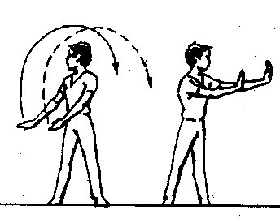  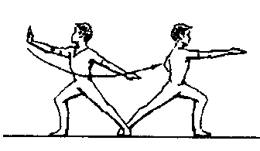  2、撩拳[动作方法]预备势：弓步双分掌，右腿弯曲，左腿蹬直。右腿蹬直，左腿弯曲上体左转成左弓步；左掌变勾向左、向后、直臂划平弧成反勾置于体后；右臂内旋，由后向下，沿右腿向左腿前上方撩起，掌心斜向前上方，高与腰平；眼看前方。  3、穿掌[动作方法]预备势：开步站立，成双摆掌。右手成掌，自左向右、向上，经头向右划弧劈掌，使掌指向上，小指侧向右，与眉同高；左手变掌收于左腰间；上体右转45度，右手收至腰间，掌心朝上，左手自腰间向下、向后、向上，经头向右下盖按，屈腕横掌于右肩内侧，手心斜向前下；右手自腰间向左手背上穿出，手心朝上，同时提左膝，上体左转45度，目视右手。  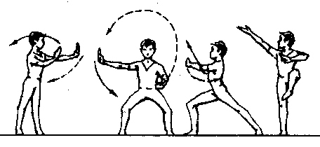  4、架拳[动作方法]预备势：并步站立。左脚向左钱方迈出一步成左弓步；左臂屈时使小臂内旋，掌心向上、屈时置于左上方架掌，同时前冲右拳，上体向左扭转，目视右拳。  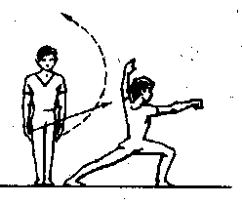  学习长拳套路第三段  1歇步抡砸拳  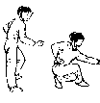  2仆步亮掌  3弓步劈拳  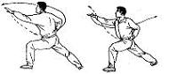  4换跳步弓步冲拳  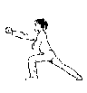  5马步冲拳  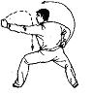  6弓步下冲拳  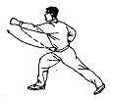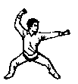  7插步亮掌侧踹腿  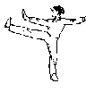  8虚步勾拳 | 示范队列  ○ ○ ○ ○ ○  ○ ○ ○ ○ ○  ○ ○ ○ ○ ○  ○ ○ ○ ○ ○  ○  [教学要点]两臂划圆，至左侧时坐腕立掌，摆臂时两肩放松，身体随之微转。  [教学要点]双手摆动协调，与头和躯干动作协调一致。  [教学要点]一劈、二按、三穿、节奏明显、上体随之转动。  [教学要点]上架时拧臂（内旋）屈肘，上体尽量扭转。  ○ ○ ○ ○ ○  ○ ○ ○ ○ ○  ○ ○ ○ ○ ○  ○ ○ ○ ○ ○  ○  学习套路组织教法：  1、教师示范动作1-2遍。  2、教师边示范边讲解动作1-2遍。  3、教师领做并讲解动作3-4遍。  4、教师口令指挥学生集体练习。  5、学生分组练习教师个别指导。  6、纠正错误动作，强调动作要领。  7、学生再集体进行练习4-5遍。
结束  部分 | 10 | 小结本课  宣布课后练习  下课 | 成队形  × × × × × × ×  × × × × × × ×  Δ
课
后
小
结

武术教案
周次第8 周11课 |  |  |  |  |  |  | 教师：鲁勇
教案用  于各班  上课的时间 | 系别 |  | 年级班 | 性别 | 人数 | 年 |  | 月 | 日 | 星期 | 节次
课的任务 | 复习长拳第三段
教材内容 | - 身体素质练习
 | 3、复习套路（表演）

课的部分 | 时间 | 教学内容 | 组织教法 | 练习量
开始  部分 | 5 | 一.值日生整队集合报告人数  二.师生相互问好  三.介绍教学计划  四.宣布教学内容和要求  五.安排见习生检查服装  六.安全教育 | 成队形  × × × × × × ×  × × × × × × ×  Δ
准备  部分 | 5 | 一.慢跑  二游戏  三.活力操练习 | 成队形  × × × × × × ×  × × × × × × ×  Δ
基本  部分 | 60 | 1、套路复习  2、套路表演 | 1、学生分组练习  教师个别指导  2、纠正错误动作  强调动作要领。  3、学生再集体进行练习4-5遍。  ○ ○ ○ ○ ○  ○ ○ ○ ○ ○ ○  ○ ○  ◆（表演场地）  ○ ○  ○ ○ ○ ○ ○ ○  ○ ○ ○ ○ ○
结束  部分 | 10 | 小结本课  回收体育器械  宣布课后练习  下课 | 成队形  × × × × × × ×  × × × × × × ×  Δ
武术教案
周次:第9周12课 |  |  |  |  |  | 日期： |  |  |  |  |  | 教师：鲁勇
教案用  于各班  上课的时间 |  |  |  |  | 系别 |  | 年级班 | 性别 | 人数 | 年 |  |  | 月 | 日 | 星期 | 节次
课的任务 |  |  |  |  | 掌握学习长拳第四段
教材内容 |  |  |  |  | 1、基本功练习
 |  |  |  |  | 2、学习长拳第四段
 |  |  |  |  | 3、身体素质练习
课的部分 |  | 时间 |  | 教学内容 |  |  |  |  |  |  | 组织教法 |  |  |  |  |  | 练习量
开始  部分 |  | 5 |  | 一.值日生整队集合报告人数  二.师生相互问好（互行抱拳礼）  三.简单介绍教学计划  四.宣布教学内容和要求  五.安排见习生检查服装  六.安全教育 |  |  |  |  |  |  | 成队形  × × × × × × ×  × × × × × × ×  Δ
准备  部分 |  | 5 |  | 一.热身练习  二活力操热身  三.各个关节热身  四. 基本功练习 |  |  |  |  |  |  | 成队形  × × × × × × ×  × × × × × × ×  Δ
基本  部分 |  | 60 |  | 一、基本功练习  1、后压腿 [动作方法]侧对肋木站立，单手扶肋木，外侧腿脚背放至肋木上脚面绷直，压腿时上体后仰，也可两人练习。帮助者在后托膝向上推，练习者上体同时后仰。  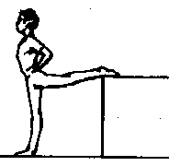  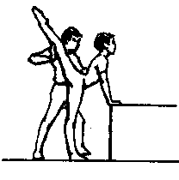  2、仆步压腿 [动作方法]右腿屈膝全蹲，脚尖外展，开胯、左膝伸直仆平，脚尖内扣、挺膝成仆步； 两手分别抓握两脚外侧，臀部向下振压，尽量贴近地面，然后换成左仆步压腿。  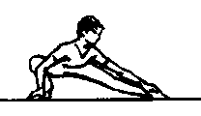  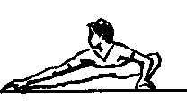  二、学习长拳第四段  1弓步顶肘  2转身左拍脚  3右拍脚  4腾空飞脚  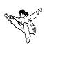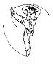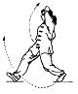  5歇步下冲拳  6仆步抡劈拳  7提膝挑掌  8提膝劈掌弓步冲拳  结束动作  1、虚步亮掌  2、并步对拳  三、身体素质练习 |  |  |  |  |  |  | [教材要点]身正、腿直、挺胸、塌腰、后仰。  [教材要点]挺胸、立腰、沉胯、侧倒。  学习长拳组织教法：  1、教师示范动作1-2遍。  2、教师边示范边讲解动作1-2遍。  3、教师领做并讲解动作3-4遍。  4、教师口令指挥学生集体练习10遍。  5、学生分组练习教师巡视  指导。  6、纠正错误动作，强调动作要领。  7、学生再集体进行练习4-5遍。  ○ ○ ○ ○ ○  ○ ○ ○ ○ ○  ○ ○ ○ ○ ○  ○ ○ ○ ○ ○  △
结束  部分 |  | 10 |  | 整理放松：  小结本课  宣布课后练习 下课 |  |  |  |  |  |  | 1、放松操三节。  2、对本次课的情况提出批评与表扬。  两排横队：  ×××××××  ×××××××
课
后
小
结

武术教案
周次:第10周13课 |  |  |  |  |  | 日期： |  |  |  |  |  | 教师：鲁勇
教案用  于各班  上课的时间 |  |  |  |  | 系别 |  | 年级班 | 性别 | 人数 | 年 |  |  | 月 | 日 | 星期 | 节次
课的任务 |  |  |  |  | 长拳教学比赛
教材内容 |  |  |  |  | 1、复习长拳全套动作
 |  |  |  |  | 2、集体练习-个人表演
 |  |  |  |  | 3、身体素质练习
课的部分 |  | 时间 |  | 教学内容 |  |  |  |  |  |  | 组织教法 |  |  |  |  |  | 练习量
开始  部分 |  | 5 |  | 一.值日生整队集合报告人数  二.师生相互问好（互行抱拳礼）  三.简单介绍教学计划  四.宣布教学内容和要求  五.安排见习生检查服装  六.安全教育 |  |  |  |  |  |  | 成队形  × × × × × × ×  × × × × × × ×  Δ
准备  部分 |  | 5 |  | 一.慢跑  二.游戏  三.各个关节热身  四. 基本功练习 |  |  |  |  |  |  | 成队形  × × × × × × ×  × × × × × × ×  Δ
基本  部分 |  | 60 |  | 复习长拳全套动作  预备式 1虚步亮掌 2并步对拳  1弓步冲拳 2弹腿冲拳  3马步冲拳 4弓步冲拳  5弹腿冲拳 6大跃步前穿  7弓步击掌 8马步架掌  第二段  1虚步栽拳 2提膝穿掌  3仆步穿掌 4虚步挑掌  5马步击掌 6插步双排掌  7弓步击掌 8转身踢腿马步盘肘  第三段  1歇步抡砸拳 2仆步亮掌  3弓步劈拳 4换跳步弓步冲拳  5马步冲拳 6弓步下冲拳  7插步亮掌侧踹腿 8虚步勾拳  第四段  1弓步顶肘 2转身左拍脚  3有拍脚 4腾空飞脚  5歇步下冲拳 6仆步抡劈拳  7提膝挑掌 8提膝劈掌弓步冲拳  结束动作  1、虚步亮掌 2、并步对拳  二、身体素质练习 |  |  |  |  |  |  | 1、教师示范重点动作1-2遍。  2、教师边示范边讲解重点动作1-2遍。  3、教师口令指挥学生集体练习6遍。  4、学生分组练习教师巡视  指导。  5、纠正错误动作，强调动作要领。  6、学生再集体进行练习4-5遍。  讲解队形  ○ ○ ○ ○ ○  ○ ○ ○ ○ ○  △  ○ ○ ○ ○ ○  ○ ○ ○ ○ ○
结束  部分 |  | 10 |  | 整理放松：  小结本课  宣布课后练习 下课 |  |  |  |  |  |  | 1、放松操三节。  2、对本次课的情况提出批评与表扬。  两排横队：  ×××××××  ×××××××
课
后
小
结

武术教案
周次:第10周14课 |  |  |  | 日期： |  |  |  |  |  | 教师：鲁勇
教案用  于各班  上课的时间 |  |  | 系别 |  | 年级班 | 性别 | 人数 | 年 |  |  | 月 | 日 | 星期 | 节次
课的任务 |  |  | 长拳考核
教材内容 |  |  | 长拳考核
课的部分 | 时间 | 教学内容 |  |  |  |  |  |  | 组织教法 |  |  |  |  |  | 练习量
开始  部分 | 5 | 一.值日生整队集合报告人数  二.师生相互问好（互行抱拳礼）  三.介绍考核要求  四.安排见习生检查服装  五.安全教育 |  |  |  |  |  |  | 成队形  × × × × × × ×  × × × × × × ×  Δ
准备  部分 | 5 | 一.热身练习  二.广播操热身  三.各个关节热身 |  |  |  |  |  |  | 成队形  × × × × × × ×  × × × × × × ×  Δ
基本  部分 | 60 | 1长拳考核  考试评分标准：  内容：套路考核  方法：2人一组考试，分不同方向站立。  要求：独立完成套路，以百分制评分。占总成绩30% |  |  |  |  |  |  | ○ ○ ○ ○ ○  ○ ○ ○ ○ ○  ○ ○ ○ ○ ○  ○ ○ ○ ○ ○  △  考试场地  ○ ○ ○ ○ ○ ○ ○ ○ ○ ○ ○ ○ ○ ○ ○ ○ ○ ○ ○ ○ ○  ＊＊＊＊＊＊＊＊＊＊＊  ♀
  分 值 | 评 分 标 准
  85分—95分 | 动作规范，方法清楚，劲力顺达，节奏分明，手眼协调配合，熟练完成套路、。
  75分—84分 | 动作比较规范，方法比较清楚，劲力比较顺达，，手眼有配合，较熟练完成套路。
  65分—74分 | 动作一般，方法一般，短暂遗忘但能独立完成套路
  60分—64分 | 套路遗忘2次，但能独立完成。
  60分以下 | 不可以独立完成套路
结束  部分 | 10 | 整理放松：  小结本课  回收体育器械  宣布课后练习 下课 |  |  |  |  |  |  | 1、放松操三节。  2、对本次课的情况提出批评与表扬。  两排横队：  ×××××××  ×××××××
课
后
小
结
武术教案
周次第11周15课 |  |  |  |  |  |  | 教师：鲁勇
教案用  于各班  上课的时间 | 系别 |  | 年级班 | 性别 | 人数 | 年 | 月 | 日 | 星期 | 节次
课的任务 | 学习24式太极拳
教材内容 | 1、24式太极拳介绍
 | 2、太极拳基本功练习
 | 3、身体素质练习

课的部分 | 时间 | 教学内容 | 组织教法 | 练习量
开始  部分 | 5 | 一.值日生整队集合报告人数  二.师生相互问好（互行抱拳礼）  三.简单介绍教学计划  四.宣布教学内容和要求  五.安排见习生检查服装  六.安全教育 | 成队形  × × × × × × ×  × × × × × × ×  Δ
准备  部分 | 5 | 1、慢跑  2、 徒手操  （1）头部运动〔4×8拍〕  （2）扩胸运动〔4×8拍〕  （3）腰部运动〔4×8拍〕  （4）全身运动〔4×8拍〕  （5）弓步压腿〔4×8拍〕  （6）仆步压腿〔4×8拍〕 | 准备活动队型
基本  部分 | 60 | 一.太极拳介绍  太极拳的起源  太极拳的发展  太极拳的流派  太极拳的运动理念  太极拳的运动特点  二.太极拳基本功练习  基本动作(起式)  两脚并拢，身体自然直立，头颈正直；两臂自然下垂两手指尖轻贴大腿侧；眼向前平视,左脚向左慢慢开步，与肩同宽，脚尖向前.两臂慢慢向前平举，两手高与肩平，与肩同宽，手心向下.上体保持正直，两腿屈膝下蹲；同时两掌轻轻下按至腹前，两肘下垂与膝相对；眼平视前方  基本动作(野马分鬃)  上体微向右转，身体重心移至右腿上；同时右臂收在胸前平屈，手心向下，左手经体前向右下划弧放在右手下，手心向上，两手心相对成抱球状；左脚随即收到右脚内侧，脚尖点地；眼目视右手.上体微向左转，左脚向左前方迈出，同时左右手随转体慢慢分别向左上、右下错开；眼视左手 .上体继续左转，右脚跟后蹬，右腿自然伸直成左弓步；左右手随转体继续向左上、右下分开，左手高与眼平，手心斜向上，肘微屈；右手落在右胯旁，肘也微屈，手心向下，指尖向前；眼视左手.上体慢慢后坐．身体重心移至右腿，左脚尖翘起，微向外撇（大约45°~ 60°），同时两手准备抱球.左脚掌慢慢踏实，左腿慢慢前弓，身体左转，身体重心再移至左腿；同时左手翻转向下，左臂收在胸前平屈，右手向左上划弧放在左手下，两手心相对成抱球状；右脚随即收到左脚内侧，脚尖点地；眼视左手.上体微右转，右腿向右前方迈出，同时左右于随转体慢慢分别向左下、右上错开；眼视右手,左腿自然伸直成右弓步：同时上体继续右转，左右手继续随转体分别慢慢向左下，右上分开，右手高与眼平，手心斜向上，肘微屈；左手落在左胯旁，肘也微屈，手心向下，指尖向前；眼视右手。惟左右相反。  基本动作(云手)  本式充分体现了太极拳以腰为轴带动肢体协调动作的特点。要注意用腰脊的转动带动两臂、双手交错划圆。  除去两手运转到左右两侧翻掌时上肢有较明显的主动动作外，两手的运动实际是被腰部的转动而带动的。正因如此，两臂的运动不是仅在体前的一个平面上，而是在以腰脊为轴心，从腰脊到手指的距离为半径的一个向左、向前、向右的半圆形的范围内进行的。切忌不转腰只用两臂抡圈的现象。  营造课堂学习气氛，加强学习信心的教育十分必要  1、营造良好的学习气氛。如前面的游戏、传统的手法、实战演练等  2、分段复习演练  3、重点动作集体指导，一般动作个别纠正  4、男、女学生分开表演，相互观摩，启发  5、较多地安排个别表演并逐个进行讲评  6、最后集体演练三次  - 身体素质练习（专项）  一、素质练习：  1、助跑起跳练习 2、助跑起跳转体练习  3、助跑跳步练习 4、助跑—探海平衡练习  5、助跑—踹腿练习 6、自编动作练习 | ○ ○ ○ ○  ○ ○ ○ ○  ○ ○ ○ ○  △  要求：队伍整齐  动作到位  距离要大  教学队型  ○ ○ ○ ○ ○ ○  ○ ○ ○ ○ ○ ○  ◆  ○ ○ ○ ○ ○ ○  ○ ○ ○ ○ ○ ○  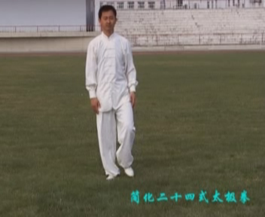  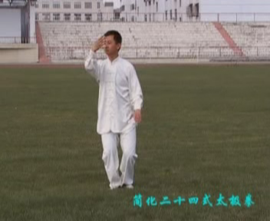  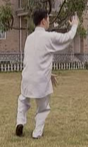  1教师讲解示范。  2教师领做。  3集体练习。  4个人练习。  5动作纠正。  6口令练习。  ××××  ××××  ××××  ××××  ××××  把兴趣变为技能只有勤奋，别无它法；一定要克服畏难情绪
结束  部分 | 10 | 整理放松：  小结本课  宣布课后练习 下课 | 成队形  × × × × × × ×  × × × × × × ×  Δ
课后小结
武术教案
周次第12周16课 |  |  |  | 日期： |  |  |  |  |  |  | 教师：鲁勇
教案用  于各班  上课的时间 |  |  | 系别 |  | 年级班 | 性别 |  | 人数 | 年 |  |  | 月 | 日 | 星期 | 节次
课的任务 |  |  | 学习二十四式太极拳
教材内容 |  |  | 1、练习太极拳基本功
 |  |  | 2、学习太极拳1-----8式
 |  |  | 3、身体素质练习
课的部分 | 时间 | 教学内容 |  |  |  |  |  |  |  | 组织教法 |  |  |  |  |  | 练习量
开始  部分 | 5 | 一.值日生整队集合报告人数  二.师生相互问好（互行抱拳礼）  三.简单介绍教学计划  四.宣布教学内容和要求  五.安排见习生检查服装  六.安全教育 |  |  |  |  |  |  |  | 成队形  × × × × × × ×  × × × × × × ×  Δ
准备  部分 | 5 | 准备活动：  1、慢跑：穿越跑动（从最后一名学生开始依次穿越前面的每名同学，直至队伍还原）。  2、徒手练习：  a．转肩； b．转髋； c．转膝； d．转踝；e．纵跳转体； |  |  |  |  |  |  |  | 成队形  × × × × × × ×  × × × × × × ×  Δ
基本  部分 | 60 | 一、练习太极拳基本功  二、学习太极拳1—8式  一、起势  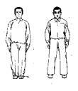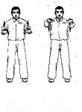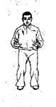  1．两脚开立 2．两臂前举 3．屈腿按掌  二、 野马分鬃  左野马分鬃  1．抱手收脚 2．转体上步 3．弓步分手  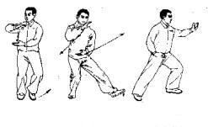  右野马分鬃  1．转体撇脚2．抱手收脚3．转体上步4．弓步分手  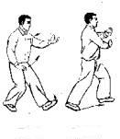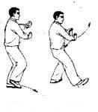  左野马分鬃  1．转体撇脚2．抱手收脚3．转体上步4．弓步分手  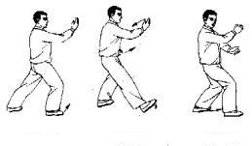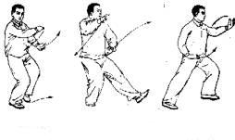  三、 白鹤亮翅  1．跟步抱手2．后坐转体3．虚步分手  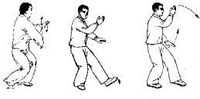  四、搂膝拗步  左搂膝拗步  1．转体摆臂2．摆臂收脚3．上步屈肘4．弓步搂推  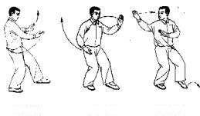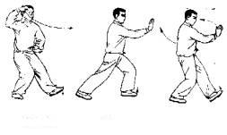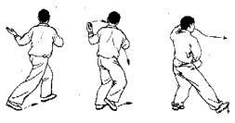  右搂膝拗步  1．转体撇脚2．摆臂收脚3．上步屈肘4．弓步搂推  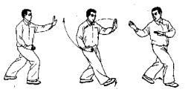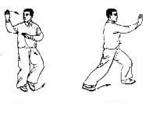  左搂膝拗步  5．转体摆臂6．摆臂收脚7．上步屈肘8．弓步搂推  五、手挥琵琶  1．跟步展臂2．后坐引手3．虚手合手  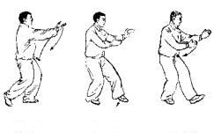  六、倒卷肱  右倒卷肱  1．转体撒手 2．退步卷肱 3．虚步推掌  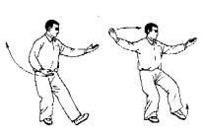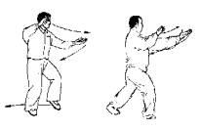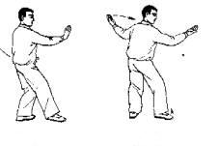  左倒卷肱  1．转体撒手2．退步卷肱3．虚步推掌  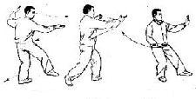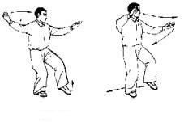  右倒卷肱  1．转体撒手 2．退步卷肱 3．虚步推掌  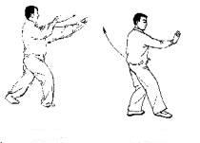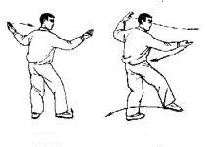  左倒卷肱  1．转体撒手 2．退步卷肱 3．虚步推掌  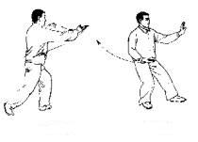  七、左揽雀尾  1．转体撒手2．抱手收脚3．转体上步  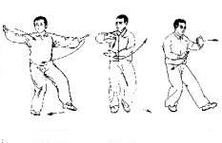  4．弓步棚臂  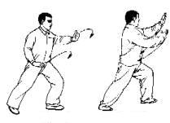  5．转体摆臂 6．转体后捋  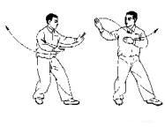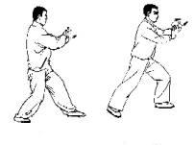  7．转体搭手8．弓步前挤9．后坐引手10．弓步前按  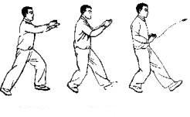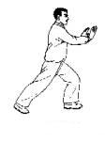  八、右揽雀尾  1．转体分手  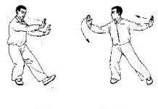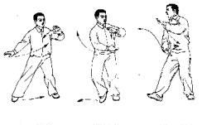  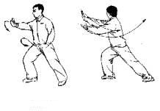  2．抱手收脚 3．转体上步 4．弓步棚臂5．转体摆臂 6．转体后捋  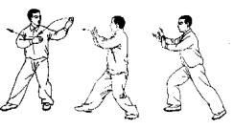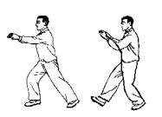  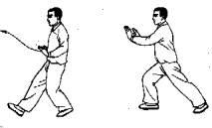  7．转体搭手8．弓步前挤9．后坐引手10．弓步前按 |  |  |  |  |  |  |  | × × × × ×  × × × × ×  × × × × ×  ×  学习太极拳第一段组织教法：  1、教师示范动作1-2遍。  2、教师边示范边讲解动作1-2遍。  3、教师领做并讲解动作3-4遍。  4、教师口令指挥学生集体练习10遍。  5、学生分组练习教师巡视  指导。  6、纠正错误动作，强调动作要领。  7、学生再集体进行练习4-5遍。  ○ ○ ○ ○ ○  ○ ○ ○ ○ ○  ○ ○ ○ ○ ○  ○ ○ ○ ○ ○
结束  部分 | 10 | 整理放松：  小结本课  宣布课后练习 下课 |  |  |  |  |  |  |  | 1、放松操三节。  2、对本次课的情况提出批评与表扬。  两排横队：  ×××××××  ×××××××
课后小结
武术教案
周次第 12周17课 |  | 日期： |  |  |  |  | 教师：鲁勇
教案用  于各班  上课的时间 | 系别 |  | 年级班 | 性别 | 人数 | 年 | 月 | 日 | 星期 | 节次
课的任务 | 学习二十四式太极拳
教材内容 | 1、 复习太极拳1-8式、学习太极拳9-17式
 | 2、 教学表演比赛
 | 3、。身体素质练习

课的部分 | 时间 | 教学内容 |  | 组织教法 | 练习量
开始  部分 | 5 | 一.值日生整队集合报告人数  二.师生相互问好（互行抱拳礼）  三.简单介绍教学计划  四.宣布教学内容和要求  五.安排见习生检查服装  六.安全教育 |  | 成队形  × × × × × × ×  × × × × × × ×  Δ
准备  部分 | 5 | 一.热身练习。  二.广播操热身。  三.各个关节热身。 |  | 成队形  × × × × × × ×  × × × × × × ×  Δ
基本  部分 | 60 | 1、慢跑400米（田径场）  2、肋木（或双杠）练习：  a．正压肩；b．侧拉肩；c．反拉肩； d．转髋；  e．弓步压腿； f．正劈叉； g．反弓练习  3、放松跑  一、专项动作练习：  1、助跑起跳练习； 2、助跑起跳转体练习；  3、助跑跳步练习； 4、助跑—探海平衡练习；  5、助跑—踹腿练习； 6、自编动作练习；  二、太极拳复习：  三、太极拳1-9式学习：  九、单鞭  1．转体运臂2勾手收脚3转体上步4弓步推掌  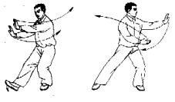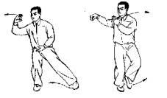  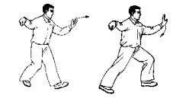  十、云手  1．转体松勾 2．云手收步 3．云手开步  4．云手收步 5．云手开步 6．云手收步  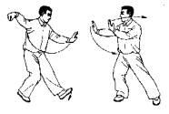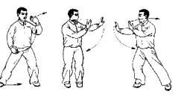  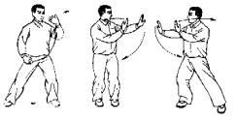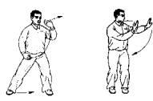  十一、单鞭  1．转体勾手 2．转体上步 3．弓步推掌  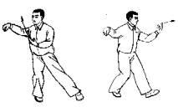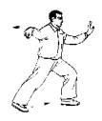  十二、高探马  1．后脚跟步 2．后坐翻手 3．虚步推掌  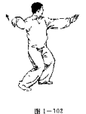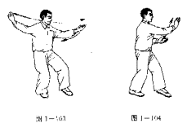  十三、右蹬腿  1．穿手提脚 2．上步翻手 3．分手弓腿  4．抱收手脚 5．翻手提腿 6．分手蹬脚  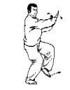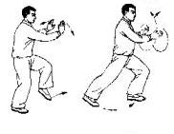  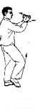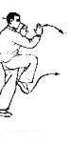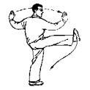  十四、双峰贯耳  1．屈膝并手 2．上步落手 3．弓步贯拳  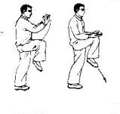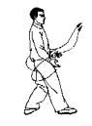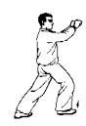  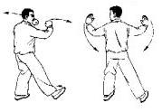  十五、转身右蹬脚  1．转体分手2收脚合抱3提膝翻手4分手蹬脚  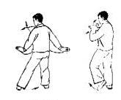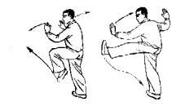  十六、左下势独立  1．收腿勾手 2．屈蹲开步 3．仆步穿掌  4．弓腿起身 5．独立挑掌  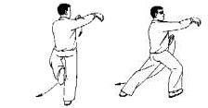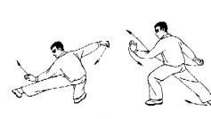  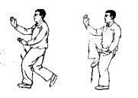  十七、右下势独立  1．落脚勾手 2．屈蹲开步 3．仆步穿掌  4．弓腿起身 5．独立挑掌  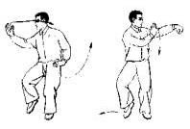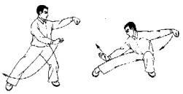  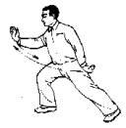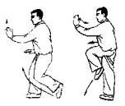  四、身体素质练习  1.俯卧撑30*2组 2. 单脚跳150*2组3.折返跑 |  | ××××  ××××  ××××  ××××  ××××  ××××  ↓↑  学习太极拳第二段组织教法：  1、教师示范动作1-2遍。  2、教师边示范边讲解动作1-2遍。  3、教师领做并讲解动作3-4遍。  4、教师口令指挥学生集体练习10遍。  5、学生分组练习教师巡视  指导。  6、纠正错误动作，强调动作要领。  7、学生再集体进行练习4-5遍。  集体演练  纠正动作  分组练习  分组个人表演练习
结束  部分 | 10 | 整理放松：  小结本课  宣布课后练习 下课 |  | 成队形  × × × × × × ×  × × × × × × ×  Δ
课后小结
武术教案
周次13 周18课 |  |  |  |  |  |  | 教师：鲁勇
教案用  于各班  上课的时间 | 系别 |  | 年级班 | 性别 | 人数 | 年 | 月 | 日 | 星期 | 节次
课的任务 | 学习二十四式太极拳
教材内容 | 1、复习太极拳1--17式
 | 2、学习太极拳18-24式
 | 3、身体素质练习

课的部分 | 时间 | 教学内容 | 组织教法 | 练习量
开始  部分 | 5 | 一.值日生整队集合报告人数  二.师生相互问好（互行抱拳礼）  三.简单介绍教学计划  四.宣布教学内容和要求  五.安排见习生检查服装  六.安全教育 | 成队形  × × × × × × ×  × × × × × × ×  Δ
准备  部分 | 5 | 1、慢跑  2、 徒手操  （1）头部运动〔4×8拍〕  （2）扩胸运动〔4×8拍〕  （3）腰部运动〔4×8拍〕  （4）全身运动〔4×8拍〕  （5）弓步压腿〔4×8拍〕  （6）仆步压腿〔4×8拍〕 | 准备活动队型
基本  部分 | 60 | 一、复习太极拳1--17式动作  教学内容：  a．逐段规范动作；  b．以各段中的较高难动作为重点；  主要教法：  a．讲解、示范、领做；  b．不同动作的典型示范（正确与错误）；  c．四人一组练习（在口令下进行）；  d．集体演练；  二、教学表演（分组个人表演）  武术演练特点：  方法、精神、节奏、劲力  讲解：（理论讲解）  1、方法： “型”与“法”。“型”指太极拳造型，定势；“法”指技击含义，动势；  2、精神： 中国传统太极拳独特风格的具体体现  3、节奏： 指太极拳动作的快慢和音乐之间的连接与配合  4、劲力： 体现太极拳攻防动作的韵味。（求精求细）  三、学习太极拳18-24式  十八、左右穿梭  右穿梭  1、落脚转体 2、抱手收脚 3、上步错手4、弓步架推  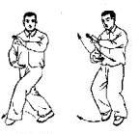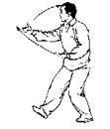  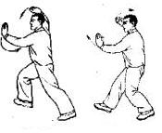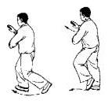  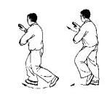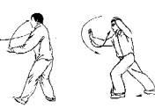  左穿梭  1．转体撇脚 2．抱手收脚 3．上步错手4．弓步架推  十九、海地针  1．后脚跟步 2．后坐提手 3．虚步插掌  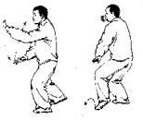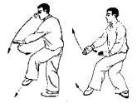  二十、闪通臂  1．提手收脚 2．上步分手 3．弓步推掌  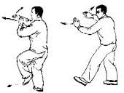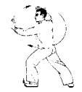  二十一、转身搬拦捶  1．转身扣脚 2．转体握拳 3．垫步搬拳  4．转体收拳 5．上步拦掌 6．弓步打拳  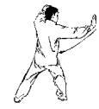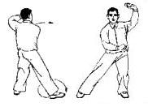  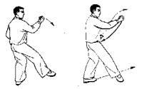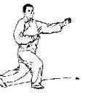  二十二、如封似闭  1．穿手翻掌 2．后坐引收 3．弓步按掌  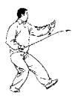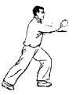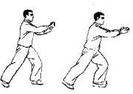  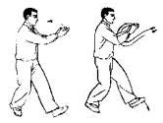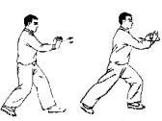  二十三、十字手  1．转体扣脚 2．弓腿分手 3．转体落手 4．收脚合抱  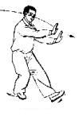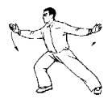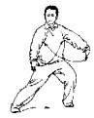  二十四、收势  1．翻掌分手 2．垂臂落手 3．并脚还原  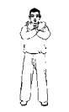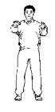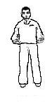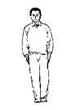  四、身体素质练习（专项）  ！拗弓步冲拳  2弹踢冲拳  3马步架打  4歇步盖打  5提膝仆步穿掌 | ○ ○ ○ ○ ○ ○  ○ ○ ○ ○ ○ ○  ○ ○ ○ ○ ○ ○  △  表演队型  ○ ○ ○ ○ ○  ○ ○ ○ ○ ○ ○  ○  ◆  ○  ○ ○ ○ ○ ○ ○  ○ ○ ○ ○ ○ ○  教学队型  ××××××  ××××××  Â  ××××××  ××××××  学习太极拳第三段组织教法：  1、教师示范动作1-2遍。  2、教师边示范边讲解动作1-2遍。  3、教师领做并讲解动作3-4遍。  4、教师口令指挥学生集体练习10遍。  5、学生分组练习教师巡视  指导。  6、纠正错误动作，强调动作要领。  7、学生再集体进行练习4-5遍。  专项素质练习队型  × × × ×  × × × ×  × × × ×  × × × ×  × × × ×  × × × ×  ↓↑
结束  部分 | 10 | 整理放松：  小结本课  宣布课后练习 下课 | 成队形  × × × × × × ×  × × × × × × ×  Δ
课后小结

武术教案
周次 第14周 19课 |  |  |  |  |  |  | 教师： 鲁 勇
教案用  于各班  上课的时间 | 系别 | 年级班 |  | 性别 | 人数 | 年 |  | 月 | 日 | 星期 | 节次
课的任务 | 太极拳教学表演 太极拳考试
教材内容

课的部分 | 时间 | 教学内容 |  | 组织教法 | 练习量
开始  部分 | 5 | 一.值日生整队集合报告人数  二.师生相互问好（互行抱拳礼）  三介绍教学考核要求  四.安排见习生检查服装 |  | 成队形  × × × × × × ×  × × × × × × ×  Δ
准备  部分 | 5 | 一.热身练习。  二.广播操热身。  三.各个关节热身。  四. 安全教育 |  | 成队形  × × × × × × ×  × × × × × × ×  Δ
基本  部分 | 60 | 提出考试的具体标准。  优秀（85分以上）  1、姿势正确，动作连贯、身械协调。  2、精神饱满、节奏明显、劲力充足、武术风格突出，熟练地完成全套动作。  3、没有遗漏、遗忘和明显失误。  良好（75分-84分）  1、姿势正确，动作比较连贯。  2、精神贯注，劲力顺达，有一定的节奏感，体现出武术风格，顺利地完成全套动作。  3、没有明显的遗漏，遗忘和严重失误。  及格（60-74）  1、姿势较正确、动作较清楚  2、有一定的劲力和节奏，体现出一定的武术精神，比较顺利地完成全套动作。  3、没有严重的错误和显著的遗漏、遗忘。  不及格：（59分以下）  - 作不符合基本规格要求；  - 出现套路结构及动作顺序错误、不能顺利地完成全套动作。  - 态度不认真、无视考试规定；  4、多次出现遗漏、遗忘和错误动作；  5、经过一次重做后，仍达不到及格  学习态度评分标准：  - 课堂表现5分。课堂学习态度是否积极、认真、端正，技术、技能表现进步程度  - 出勤情况15分。每缺勤一次扣3分，缺勤5次及5次以上者不能参加考试。 |  | ○ ○ ○ ○ ○ ○  ○ ○ ○ ○ ○ ○  ○ ○ ○ ○ ○ ○  △  提出考试要求：  1、积极认真，敢于表现自我；  2、消除紧张心理，发挥正常水平，体现自身风格；  3、严肃考试纪律，杜绝舞弊及随意行为；  4、除客观因素影响，每人限做一次；  5、为体现考试的公平性，评分先使用“A、B、C、D”的方式进行，然后核定考分。
结束  部分 | 10 | 整理放松：  小结本课  宣布课后练习 下课 |  | 成队形  × × × × × × ×  × × × × × × ×  Δ
课
后
小
结

武术教案
周次14 周20课 |  |  |  |  |  |  | 教师： 鲁勇
教案用  于各班  上课的时间 | 系别 |  | 年级班 | 性别 | 人数 | 年 |  | 月 | 日 | 星期 | 节次
课的任务 | 理论棵（机动课）
教材内容 | 1、理论讲述决定人体健康的主要因素
 | 2、裁判学习

课的部分 | 时间 | 教学内容 |  | 组织教法 | 练习量
开始  部分 | 5 | 一.值日生整队集合报告人数  二.师生相互问好  三.介绍教学计划  四.宣布教学内容和要求  五.安排见习生检查服装  六.安全教育 |  | 成队形  × × × × × × ×  × × × × × × ×  Δ
基本  部分 | 60 | 讲述：《决定人体健康的主要因素》  一、决定人体健康的主要因素  1、遗传因素  2、环境因素：人体环境因素是指人体生存和发展的外部条件。影响人的寿命的环境因素包括自然环境和社会环境。自然环境包括地理、生态环境和气候环境；社会环境包括社会政治环境、社会经济环境、家庭环境和个人生活环境等。  3、科学锻炼因素：科学锻炼包括良好习惯的养成、心理锻炼和身体锻炼三方面的内容。  二、促进人长寿的决定因素  人的健康长寿的诸因素中，遗传因素为先天因素，环境因素为客观因素，科学锻炼因素为主观因素。良好的遗传因素和环境因素对人体健康及长寿产生良好促进作用。反之，则会制约着人体的健康状况和寿命的正常延续。  人体健康相关因素图示法  A  遗 环  传 科 境  因 学 因  素 锻 素  B 健 炼 康 C  身 心 素 质  B′′ C′  D  人体通过科学的锻炼（AD线延长），能使人有规律的生活，有效地增强人的身体素质、心理素质（BC线延长）。人的身心素质增强，能有效地使人体遗传的变异向良性方面转化（AB线延长）；同时，增强人体适应环境的能力（AC线延长）。故此，就能有效的促进人体健康与长寿（三角形面积增大）。如果缺乏科学的锻炼，人体就会被动地存在。导致身心素质衰退，适应环境的能力趋弱，遗传因素的变异性特征得不到显现，健康水平及长寿指数必然下降。  裁判学习  1、了解武术的基本内容及分类；  a．徒手类、器械类；b．技击类、套路类；  c．长器械类、短器械类；d．单器械类、双器械类；软器械类；  e．单人类、双人类、集体类；  2、了解武术运动的基本特点：  a．民族性；b．技击性；c．养生健身性；d．广泛适应性；  3、武术中各项的技术特点： a．共性的；b．特定的；  4、武术运动对身体素质的要求：力量、耐力、速度、弹跳、柔韧、灵敏等  5、相关知识：竞赛场地、时间、项目设置、裁判及评分等  a．场地：长14米，宽8米，中线隔开  b．项目设置：  拳术类（长、太、南）； 器械类（长器械、短器械）  传统类（传统拳、传统器械）集体项目（集体拳、集体器械）  c．比赛时间：（时间不足应按规定扣分）  一般拳术、器械：1ˊ20"  传统拳：1ˊ； 太极拳：3ˊ—4ˊ（3ˊ鸣笛）  d．裁判组成：总裁判长、副总裁判长、裁判长、裁判员  （介绍各自的职责及坐定位置）  e．评分：10分为满分，根据运动员现场表现分别减分  （新的竞赛规则提出了新的评分要求）  f．成绩判定：去掉最高分和最低分，平均中间分裁判长在一定范围内可加减分  g．技击类项目的评分按有效点数判定胜负。  6、如何欣赏武术比赛（套路类）  a．武术风格是否突出； b．技术特点是否鲜明；  c．精神、劲力、节奏是否明显； d．套路布局是否合理；  e．动作难度是否达到规定要求； f．遗漏遗忘是否存在  g．表演时间是否在规定的时间之内；  h．运动员进场是否实行传统武术文化礼仪  另外，观众应保持现场安静，避免喧哗；对运动员的精彩表演应报以掌声  竞技类项目根据现场情况另作介绍 |  | ○ ○ ○ ○ ○  ○ ○ ○ ○ ○ ○  ○ ○  ◆（  ○ ○  ○ ○ ○ ○ ○ ○  ○ ○ ○ ○ ○  讲课场地  只作一般性的了解
结束  部分 | 10 | 小结本课  回收体育器械  宣布课后练习  下课 |  | 成队形  × × × × × × ×  × × × × × × ×  Δ
武术教案
周:第15周21课 |  |  |  | 日期： |  |  |  |  |  | 教师：鲁勇
教案用  于各班  上课的时间 |  |  | 系别 |  | 年级班 | 性别 | 人数 | 年 |  |  | 月 | 日 | 星期 | 节次
课的任务 |  |  | 机动（理论考试）
课的部分 | 时间 | 教学内容 |  |  |  |  |  |  | 组织教法 |  |  |  |  |  | 练习量
开始  部分 | 5 | 一.值日生整队集合报告人数  二.师生相互问好（互行抱拳礼）  三.对本学期的教学效果提出评价  四.师生座谈 |  |  |  |  |  |  | 成队形  × × × × × × ×  × × × × × × ×  Δ
基本  部分 | 60 | ㈠： 对本学期的教学效果提出评价  ㈡：师生座谈 |  |  |  |  |  |  | ○ ○ ○ ○ ○  ○ ○ ○ ○ ○  △  ○ ○ ○ ○ ○  ○ ○ ○ ○ ○
结束  部分 | 10 | 整理放松：  小结本课  回收体育器械  宣布课后练习 下课 |  |  |  |  |  |  | 1、放松操三节。  2、对本次课的情况提出批评与表扬。  ×××××××  ×××××××
课后小结

